Здравейте!

Казвам се Иво, ще започна като се извиня за закъснялото предаване на заданието. Относно задачата:

Създадох прототип на **HRIS** (Human Resources Information System), използвайки MySQL с PopSQL за създаване и поддържане на база данни заедно с Winforms за създаване на примитивен прототип на UI с базова фунцкионалност:

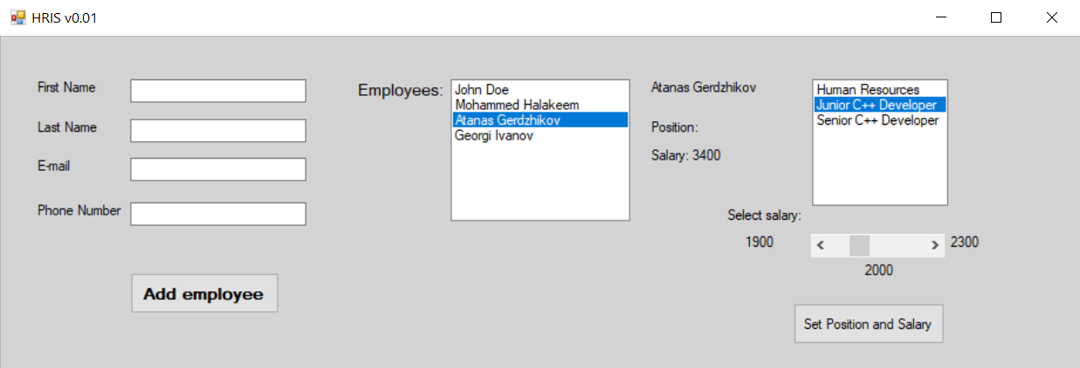

До моментният етап на програмата, тя може да добавя нови служители (employees) в базата данни и да им назначава дадена заплата. Разбира се, има още много функции, които могат да бъдат добавени, за да бъде по-полезна системата, като например:

* Опция за редакция на всички полета;
* Опция за изтриване на служители;
* Опция за добавяне на работни позиции;
* Мениджмънт по екипи и локация и други.

Ето и как изглежда попълнена таблицата със служители от по-горният пример:

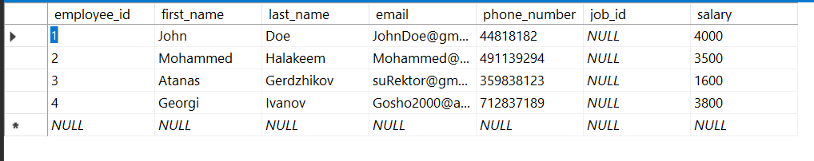

По настоящем съм създал само две таблици, съдържащи данни:

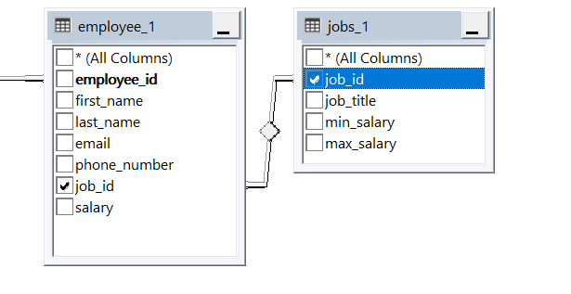

Таблицата jobs съдържа възможните позиции и заплати за съответните позиции, а employees съдържа индивидуални данни за всеки служител във фирмата.

Планът за разширение е да се добавят още таблици и заявки, които да съхраняват информация за мениджмънт по екипи/департаменти заедно с техните работни локации (ако вземем на предвид фирма с няколко офиса. Съответно и ако е международна фирма, ще имаме и данни за местоположението на офисите по държава и град)

Кодът е ужасен, има сериозна нужда от оптимизация и прилагане на принципите на ООП, които поради бързане в опит да докарам някаква функционалност, не съм имплементирал.

Съществува бъг, поради който при задаване на заплата трябва два пъти да се натисне бутонът, за да е сигурен записът на информация.

Прикачвам към този архив source кодът за winforms програмата, заедно с базите данни под формат .ibd (самата база данни се казва hris).При необходимост за някаква демонстрация съм налице.

Кодът също така е качен във моят GitHub:

<https://github.com/Ivomatter/Miscellaneous>

Благодаря за вниманието и ще се радвам да чуя отново от Вас!

Поздрави, Иво